上海市滴水湖学校
教师邀请
邀 请 函
I N V I T A T I O N
AI for Science Teen Camp
共同探索人工智能时代的项目学习
发函时间：2026 年 10 月
上海市滴水湖学校 敬邀

青少年人工智能驱动科学训练营教师邀请函
尊敬的各位老师：
人工智能（AI）正逐步走进中学课堂，为学生探究问题与表达创意提供新的工具，也对独立思考、信息辨析和合作能力提出了更高要求。如何引导学生善用AI，在真实任务中提出问题、开展探索、检验结论，是值得共同研究的教育课题。
近年来，国际人工智能奥林匹克（IOAI）及其中国区学术活动（NOAI）的开展，为青少年人工智能学习提供了更广阔的实践与交流舞台。比赛重视机器学习、数据处理与实际问题解决能力。
为帮助青少年建立学习兴趣、培养人工智能竞赛相关能力，上海市滴水湖学校拟于2026年12月举办面向临港地区的线下青少年人工智能驱动科学训练营。北京已有可供借鉴的实践经验。2025年，首届青少年人工智能驱动科学挑战营在北京第一实验学校举办，吸引近200名中学生参加。进行了多个项目实践，为中学生运用AI探究科学问题提供了具体案例。
借助北京挑战营的相关经验，本次训练营将引导学生从兴趣与真实科学问题出发，依托玻尔平台开展AI项目学习，帮助师生提前熟悉NOAI相关比赛所使用的平台环境。通过循序渐进的项目实践，学生可以掌握项目实践流程，接触与人工智能竞赛相关的数据分析、模型构建和结果验证方法，为有志于进一步参与竞赛的学生打好基础。
我们诚挚邀请各位老师参与训练营的答疑与辅导，发挥各自的教学专长，帮助学生梳理思路、完善方案、解决实践难点，并参与成果点评与教学交流。期待与您携手，让更多学生在AI支持下勇于提问、乐于探索，在扎实的项目实践中迈出走向科学研究与人工智能创新的第一步。
如需了解训练营具体安排，欢迎与我们联系。
敬祝教安！
北京首届青少年人工智能驱动科学挑战营实践回顾：
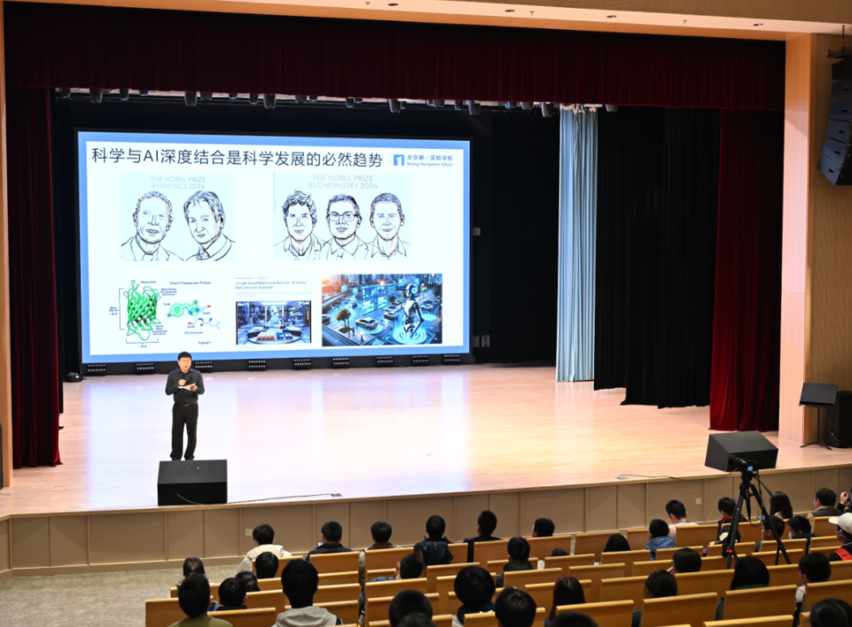
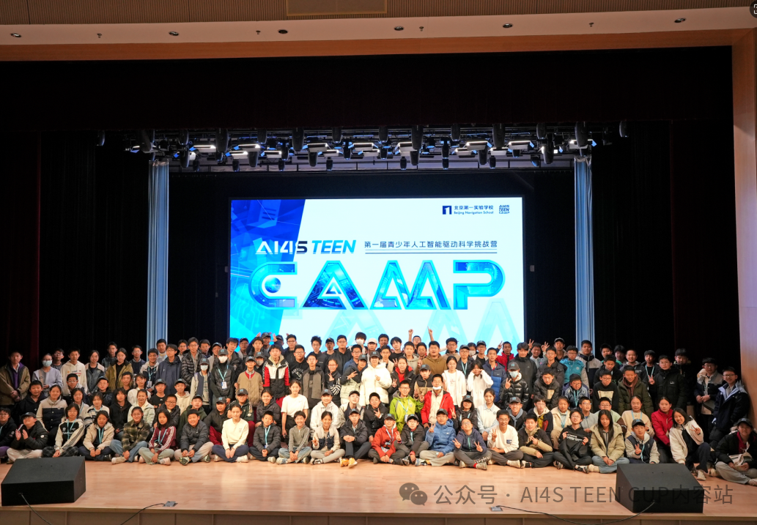

图一：挑战营合照 图二：专家开展人工智能前沿讲座

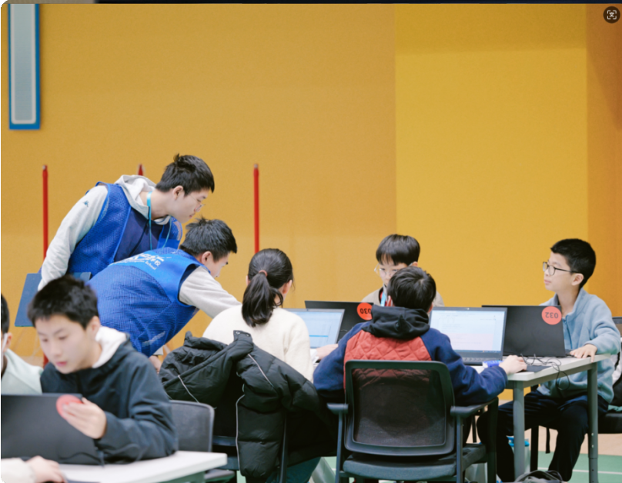
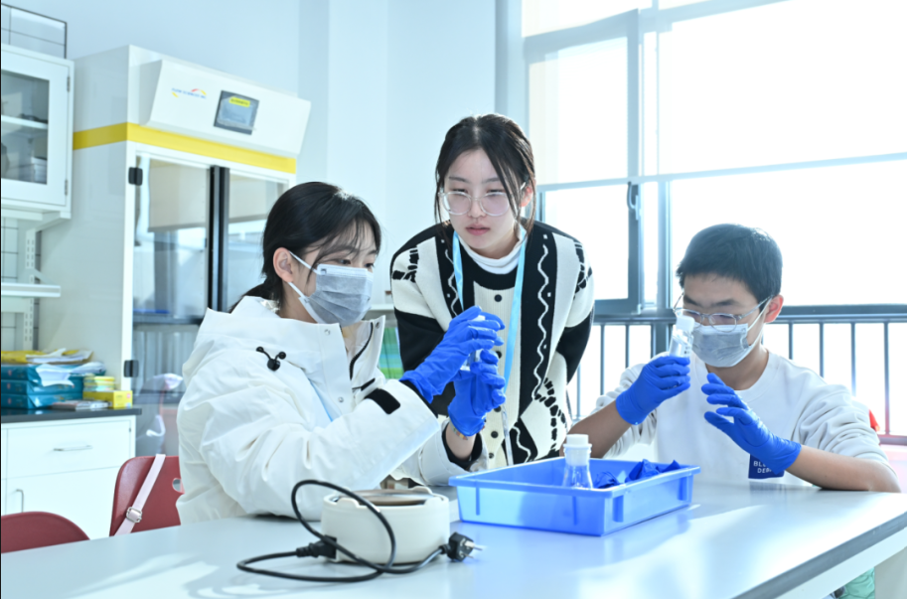

图三：导师指导学生开展编程实践 图四：学生开展项目实验与探究
时间 2026年12月  联系 张冰  电话（微信同号）15367311106  地点：上海市滴水湖学校 | 上海市滴水湖学校

